方差分析：看几类数据之间有无差异，差异性影响，例如：元素对麦子的产量有无影响，差异量的多少；(1992年，作物生长的施肥效果问题)

一般概率P值（单尾）的界定值是0.05，（双尾）是0.10

小于这个值的就为差异显著，就可以判定结果有效。

单因素方差分析（多重比较）：

例 用4种工艺生产灯泡，从各种工艺制成的灯泡中各抽出了若干个测量其寿命，结果如下表，试推断这几种工艺制成的灯泡寿命是否有显著差异。

|  |  |  |  |  |
| --- | --- | --- | --- | --- |
| 工艺  序号 |  |  |  |  |
| 1 | 1620 | 1580 | 1460 | 1500 |
| 2 | 1670 | 1600 | 1540 | 1550 |
| 3 | 1700 | 1640 | 1620 | 1610 |
| 4 | 1750 | 1720 |  | 1680 |
| 5 | 1800 |  |  |  |

MATLAB源代码如下：

clc,clear

x=[1620 1580 1460 1500

1670 1600 1540 1550

1700 1640 1620 1610

1750 1720 1680 1800];

x=[x(1:4),x(16),x(5:8),x(9:11),x(12:15)];

g=[ones(1,5),2*ones(1,4),3*ones(1,3),4*ones(1,4)];

p=anova1(x,g)

求得 0.01<p=0.0331<0.05，所以几种工艺制成的灯泡寿命有显著差异。

双因素方差分析：

例 例 3 一种火箭使用了四种燃料、三种推进器，进行射程试验，对于每种燃料与每种推进器的组合作一次试验，得到试验数据如表 2。问各种燃料之间及各种推进器之间有无显著差异？

表 2 火箭实验数据

|  |  |  |  |
| --- | --- | --- | --- |
|  |  |  |  |
|  | 58.2 | 56.2 | 65.3 |
|  | 49.1 | 54.1 | 51.6 |
|  | 60.1 | 70.9 | 39.2 |
|  | 75.8 | 58.2 | 48.7 |

MATLAB源代码：

clc,clear

x=[58.2 56.2 65.3

49.1 54.1 51.6

60.1 70.9 39.2

75.8 58.2 48.7];

[p,t,st]=anova2(x)

求得p=0.4491 0.7387，表明各种燃料和各种推进器之间的差异对于火箭射程无显著影响。

协方差分析：有几个因素，我们只考虑一个因素对问题的影响，忽略其他因素，但注意初始数据的量纲及初始情况。

有重复实验双因素方差分析：

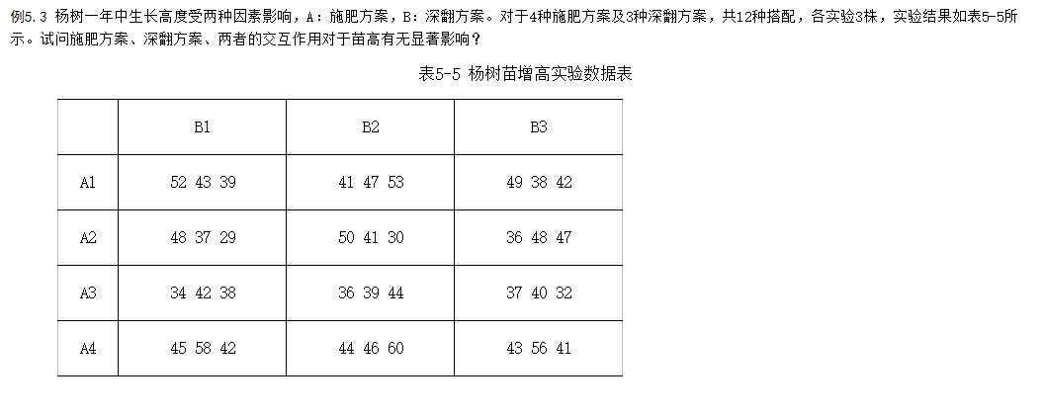

clear

clc

x=[52 43 39 41 47 53 49 38 42

48 37 29 50 41 30 36 48 47

34 42 38 36 39 44 37 40 32

45 58 42 44 46 60 43 56 41]'

[P,TABLE,STATS] = anova2(x,3)

COMPARISON = multcompare(STATS,'alpha',0.05)

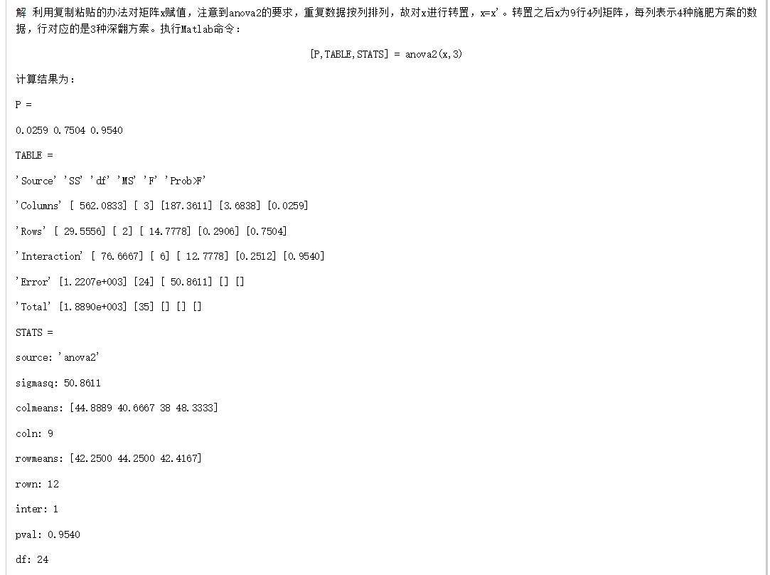

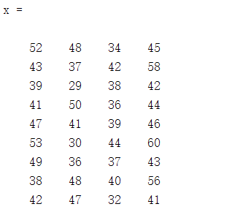

第一个p值代表施肥方案，第二个p值代表深翻方案，第三个p值代表两因素之间的交叉作用

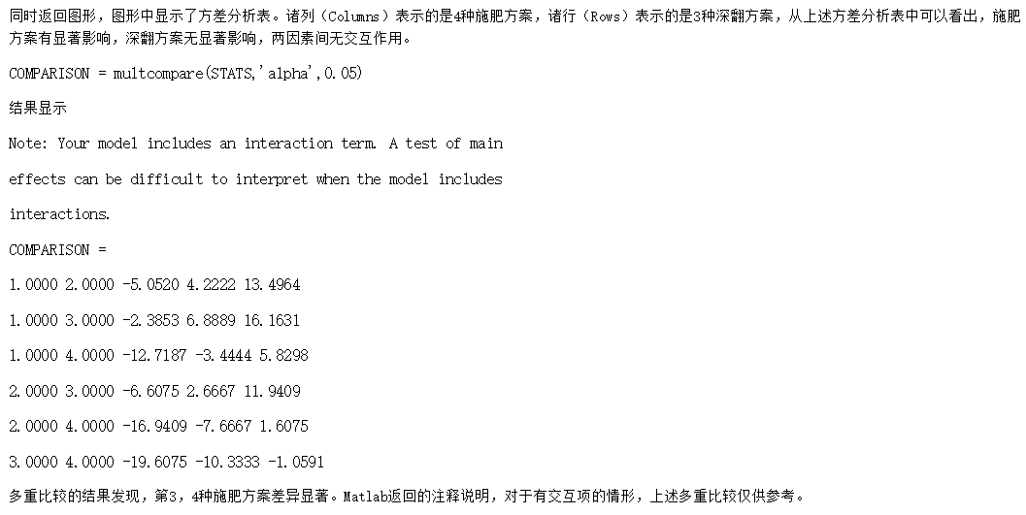

1第1，2种饲料对比 看第三个值，越小代表差异越显著

2第1，3种饲料对比

3第1，3种饲料对比

4第2，3种饲料对比

5第2，4种饲料对比

6第3，4种饲料对比

无重复实验的双因素方差分析

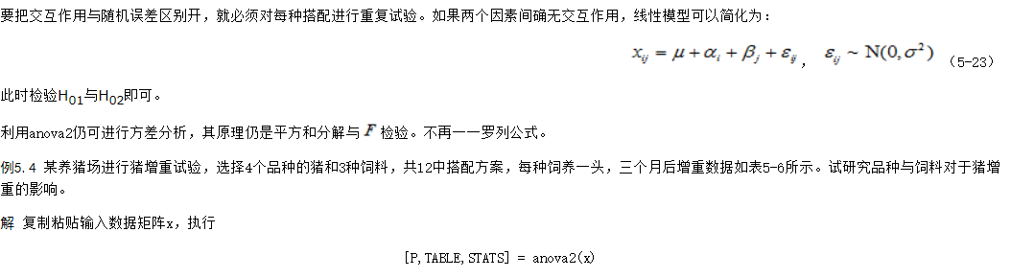

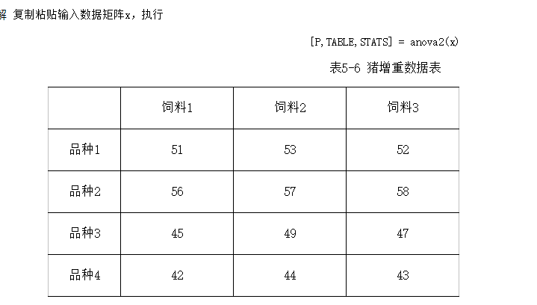

clc,clear

x=[51 53 52;

56 57 58;

45 49 47;

42 44 43]

[p,t,st]=anova2(x)

COMPARISON = multcompare(STATS,'alpha',0.05, 'estimate','column')

